# 第2章 系统设计

## 2.1系统总体设计

职工信息管理系统总体功能结构图，如图2-1所示。

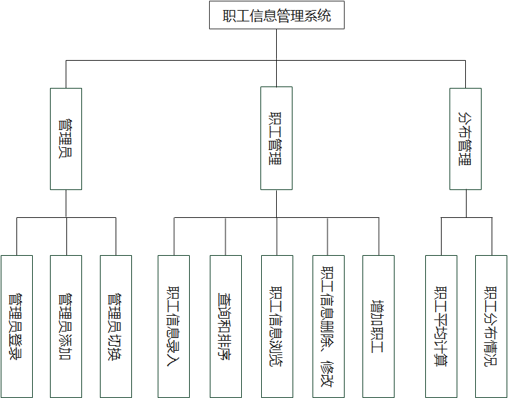

图2-1 系统总体功能结构图

## 2.2 系统详细功能设计

### 2.2.1 管理员模块功能介绍

1. 管理员登录

此模块主要是利用MenuBar添加菜单条，利用Menu和MenuItem添加菜单和菜单的各个参数，通过事件ActionEvent 可以实现进入各个模块如管理员添加、管理员切换、职工添加、职工信息修改、职工信息查询、职工信息删除及退出的功能。

2. 管理员添加功能介绍

此模块功能是增加新管理员的登录帐户。在职工信息管理系统中必须有每一个管理者的帐户让其可以查询职工信息、添加职工、修改职工信息和删除职工信息系统管理。所以在管理员功能模块中增加了管理员添加这个功能。

3. 管理员切换

此模块的主要功能是进行管理员之间的切换，即单击管理员菜单下的管理员切换，就会退出当前管理员界面，从而出现管理员切换窗口，而另一管理员就可以在管理员切换窗口中的用户名和密码两栏中通过输入自己的用户名和密码直接进入该系统。

### 2.2.2 职工管理

1. 职工信息录入

此模块主要的实现功能是添加新的职工信息，信息分别包括职工号、姓名、性别、年龄、学历、工资、住址、电话、参加工作时间等。此处可实现添加功能。

2.查询和排序

此模块主要可对所要了解的职工信息。即把职工的信息从数据库调出来，显示在该窗口中的文字区域。查询方式分别有工资查询和按学历查询，此处可实现查询和排序功能。

1. 职工信息修改

此模块主要的实现功能对有信息更新的职工进行即时修改，以随时更新职工在数据库中的信息。本模块通过职工号确定职工，可对职工信息的职工号、姓名、性别、年龄、学历、工资、住址、电话、参加工作时间等修改。此处可实现对该功能的修改。

4. 职工信息删除

此模块可以删除一些本单位工作的职工信息，从而达到对数据库中的清理，即清除一些不必要资料，此处有四种删除途径，分别为按职工证号删除和姓名删除。此处可实现对该功能的删除。

### 2.2.3职工分布管理

1. 职工平均计算

此模块主要的实现功能是计算数据库中职工的平均年龄、平均工龄以及平均工资计算。

2. 职工分布情况

此模块主要的实现功能是各年龄段职工人数的分布情况和各文化程度职工人数的分布情况。

## 2.3 数据库设计

在此职工信息管理系统中，使用到了一个重要的连接，即与数据库SQL Server相连。数据库中存有职工所有信息，包括管理员信息、职工信息。所有与管理有关的数据皆在其中，是保证系统能够正常实现各种功能的一架桥。

## 2.3.1 数据库需求分析

1. Admin表，即管理员表，记录了用户名和密码。

2. Worker表，即职工信息表，记录了职工号、姓名、性别、年龄、学历、工资、住址、电话、参加工作时间。

## 2.3.2 数据库概念结构设计

管理员E-R图，如图3-1。

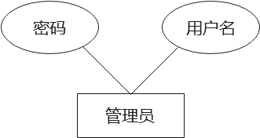

图3-1 管理员ER图

管职工管理E-R图，如图3-2。

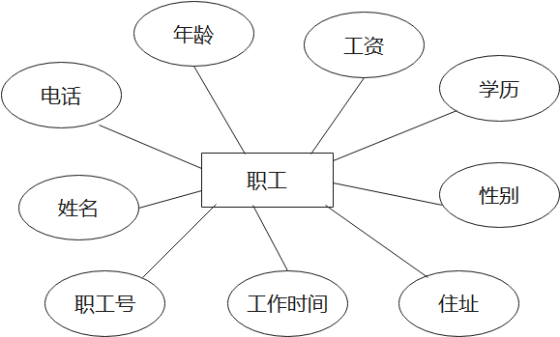

图3-2 职工信息ER图

图3-1 图书馆管理系统E-R图

## 2.3.3 数据库表的设计

⒈Admin表

表中记录了可以使管理员进入该系统的用户名及密码，如表3-1所示。

表3-1 管理员信息表

|  |  |  |  |
| --- | --- | --- | --- |
| 字段名称 | 数据类型 | 长 度 | 备 注 |
| number | int | 255 | 用户名 |
| password | varchar | 255 | 密码 |

⒉Worker表

表中记录职工信息，如表3-2所示。

表3-2 职工信息表

|  |  |  |  |
| --- | --- | --- | --- |
| 字段名称 | 数据类型 | 长 度 | 备 注 |
| won | int | 10 | 职工号 |
| name | char | 10 | 姓名 |
| sex | char | 2 | 性别 |
| age | smallint | 15 | 年龄 |
| education | char | 4 | 学历 |
| salary | int | 10 | 工资 |
| address | char | 40 | 地址 |
| phone | int | 11 | 电话号码 |
| hiredate | date | 255 | 工作时间 |
| working_condition | char | 4 | 工作状态 |